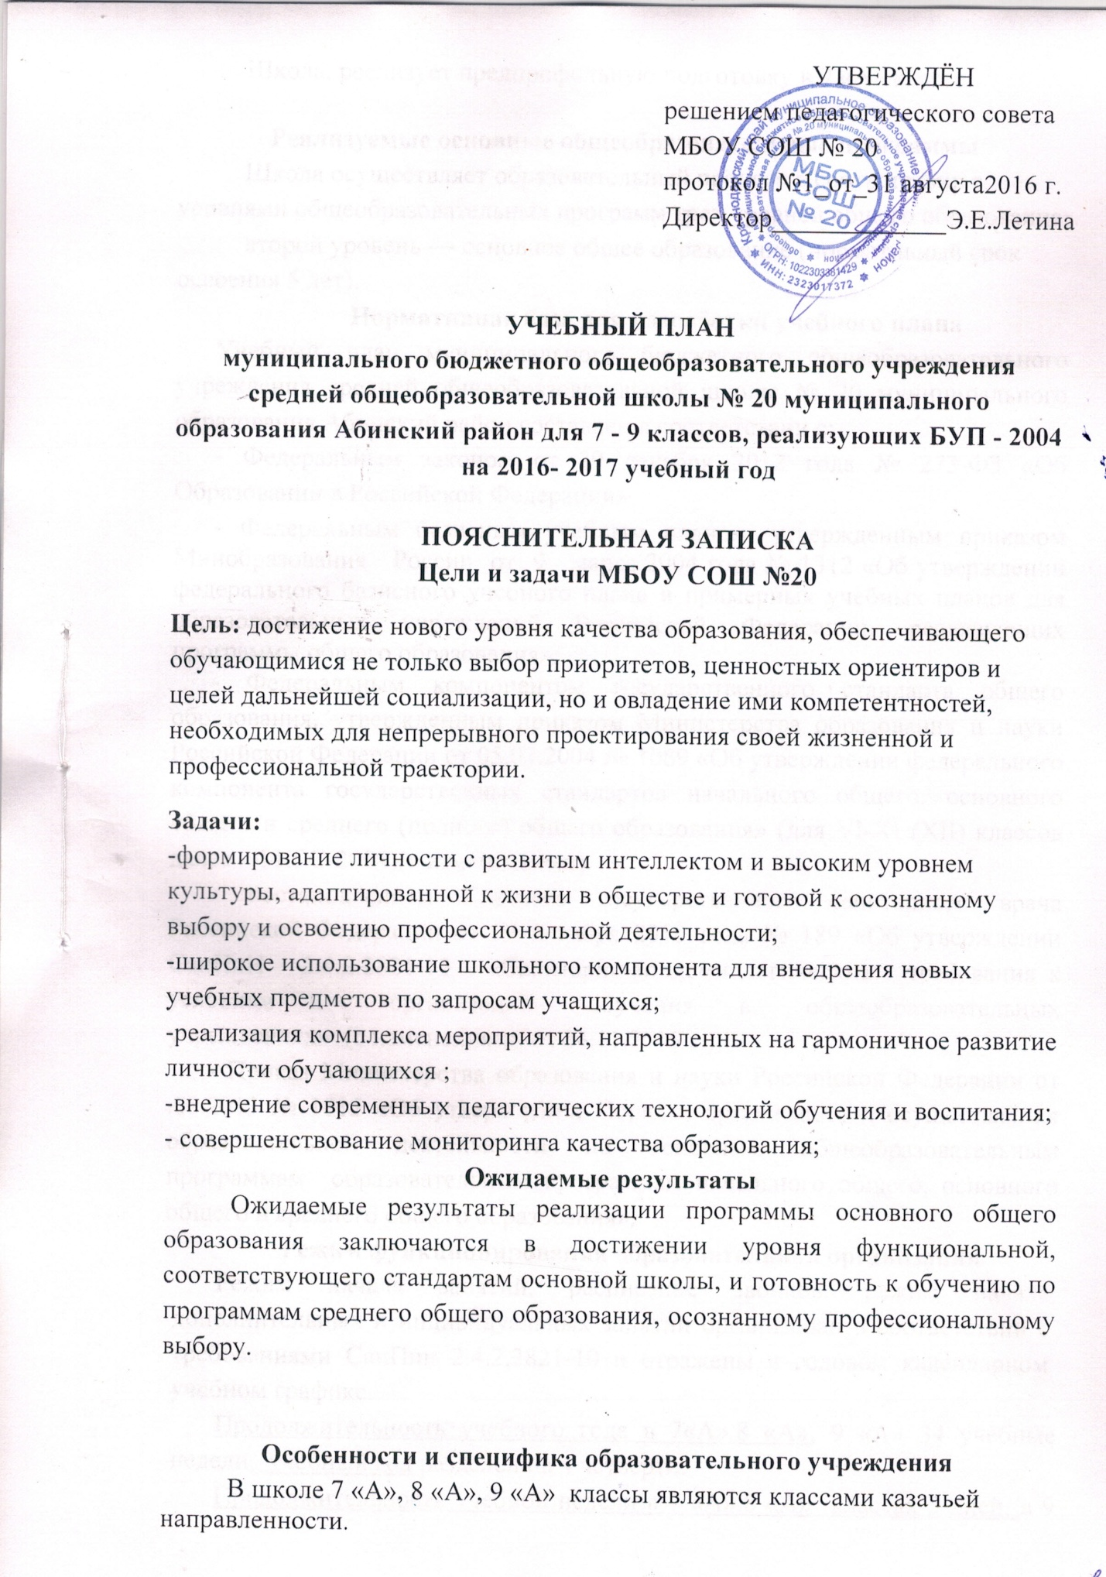

Школа, реализует предпрофильную подготовку в 9 «А» классе.

Реализуемые основные общеобразовательные программы
Школа осуществляет образовательный процесс в соответствии с уровнями общеобразовательных программ трех уровней общего образования: второй уровень — основное общее образование (нормативный срок освоения 5 лет).
Нормативная база для разработки учебного плана
Учебный план муниципального бюджетного общеобразовательного учреждения средней общеобразовательной школы № 20 муниципального образования Абинский район составлен в соответствии с:
- Федеральным законом от 29 декабря 2012 года № 273-ФЗ «Об Образовании в Российской Федерации»
- Федеральным базисным учебным планом, утвержденным приказом Минобразования России от 9 марта 2004 года № 1312 «Об утверждении федерального базисного учебного плана и примерных учебных планов для образовательных учреждений Российской Федерации, реализующих программы общего образования»;
- Федеральным компонентом государственного стандарта общего образования, утвержденным приказом Министерства образования и науки Российской Федерации от 05.03.2004 № 1089 «Об утверждении федерального компонента государственных стандартов начального общего, основного общего и среднего (полного) общего образования» (для VI-XI (XII) классов далее - ФКГС-2004)(с изменениями).
- постановлением Главного государственного санитарного врача Российской Федерации от 29 декабря 2010 года № 189 «Об утверждении СанПиН 2.4.2.2821-10 «Санитарно-эпидемиологические требования к условиям и организации обучения в общеобразовательных учреждениях» (с изменениями от 24.11.2015 г.);
- Приказ Министерства образования и науки Российской Федерации от .08.2013 № 1015 «Об утверждении Порядка организации и осуществления образовательной деятельности по основным общеобразовательным программам образовательным программам начального общего, основного общего и среднего общего образования».
Режим функционирования образовательной организации
Режим начала занятий, расписание звонков, режим начала дополнительных и индивидуальных занятий организован в соответствии с требованиями СанПин 2.4.2.2821-10 и отражены в годовом календарном учебном графике.
Продолжительность учебного года в 7«А»,8 «А», 9 «А» 34 учебные недели, учебный год разделен на 4 четверти.
Продолжительность учебной недели в 7 «А»,8 «А» классах 5 дней, в 9 «А» классе 6 дней.
Максимально допустимая недельная нагрузка обучающихся соответствует требованиям СанПин 2.4.2.2821-10:
7«А» класс - 32 часов;
8«А» класс - 33 часов;
9«А» класс - 36 часов.
Режим начала занятий, расписание звонков, режим начала дополнительных, индивидуальных занятий организован в соответствии с СанПин2.4.2.2821-10, Уставом МБОУ СОШ № 20 и отражены в календарном учебном графике:
1 Смена
7 а; 8а; 9 а классы
1 урок 8.30 – 9.10  2 урок 9.20 – 10.00  3 урок 10.20 – 11.00  4 урок 11.20 – 12.00  5 урок 12.20 – 13.00  6 урок 13.10 – 13.50  7 урок 14.00-14.40  8 урок 14.50-15.30 | 10  20  20  20  20  10

- требование к затратам времени на выполнение домашних заданий:
в 7-8 классах - 2,5 астрономических часа;
в 9 классе - до 3,5 часов.

Выбор учебников и учебных пособий, используемых при реализации учебного плана
Изучение учебных предметов федерального компонента организуется с использованием учебников, включенных в Федеральный перечень (приказ Министерства образования и науки Российской Федерации от 31 марта 2014 N 253 «Об утверждении федерального перечня учебников, рекомендуемых к использованию при реализации имеющих государственную аккредитацию образовательных программ начального общего, основного общего, среднего общего образования») и утвержденных решением педагогического совета МБОУ СОШ№ 20 (протокол № 4 от 25 марта 2016 года).
Ученики и учебные пособия соответствуют Федеральному перечню учебников, рекомендуемых к использованию при реализации имеющих государственную аккредитацию образовательных программ начального общего, основного общего, среднего общего образования», утвержденного Приказом Министерства образования и науки Российской Федерации от 31.03.2014 № 253.
Полный перечень учебников и учебных пособий утвержден решением педагогического совета №4 от 25 марта 2016 года.

Особенности учебного плана
Учебный предмет «Основы безопасности жизнедеятельности» в 7 «А»,8 «А» 9 «А» классах изучается следующим образом:
7 класс- интегрированный курс «Физическая культура, Основы безопасности жизнедеятельности»;
8, 9 классы- как самостоятельный курс «Основы безопасности жизнедеятельности»
Курс «Основы православной культуры» в 7 «А»,8 «А» 9 «А» классах реализуется за счет кружковой работы общеобразовательного учреждения.
Региональная специфика учебного плана
Региональной спецификой учебного плана является ведение учебного предмета «Кубановедение» в 7-9 классах по 1 часу в неделю.
Предпрофильная подготовка в 9 «А» классе, внутриклассной формы без деления на группы.
Компонент образовательной организации
Класс | Количество часов | Распределение часов
8 | 2 | 1. Для изучения предметов:  «Музыка» - 0,5 ч.  «Изобразительное искусство»- 0,5 ч  2. Кубановедение»-1 час.

Часы регионального компонента и компонента образовательного учреждения для 9класса распределяются следующим образом:
Класс | Количество  часов | Распределение часов
9 | 6 | - Для увеличения количества часов предмета федерального компонента базисного учебного плана:  -«Русский язык»-1 час.  - Для изучения учебных предметов -«Кубановедение»-1 час,  -«Основы безопасности жизнедеятельности»-1 час.  - Для организации информационной работы и профильной ориентации-1 час.  - Для проведения курсов по выбору- 2часа.

Часть учебного плана формируемая участниками образовательных отношений
Учебные предметы «Музыка» и «Изобразительное искусство» изучаются в 9 классе в течение всего учебного года: 1 и 3 неделя «Музыка», 2 и 4 неделя «Изобразительное искусство», в 8 классе в объеме «Музыка» -1 час в неделю, «Изобразительное искусство» -1 час в неделю.
Элективные учебные предметы
Расчет часов на элективные курсы по выбору : 1 класс х 2 часа х 1 группу=2 часа.
Часы, отведенные на курсы по выбору, распределены следующим образом: предметные курсы-1 час, ориентационные курсы-1 час.
-Предметные курсы-1 час –вводятся с целью углубления и расширения знаний учащихся по предметам, входящим в учебный план и показывают учащимся возможность использования фундаментальных дисциплин в профессиональной деятельности, направлены на расширение знаний по предметам, входящим в учебный план;
-Ориентационные курсы -1 час - оказывают существенную помощь в самоопределении ученика относительно профиля дальнейшего обучения и выбора будущей профессиональной деятельности. При проведении ориентационных курсов предусматриваются профессиональные пробы, посещением мастер- классов на предприятия.
Профессиональные и предметно-ориентированные пробы входят в содержание предметных и ориентационных курсов путем создания и защиты творческих проектов, проведения практикумов, мастер-классов, экскурсий, деловых игр.
Деление классов
Деление классов на предметы «Иностранный (английский) язык», «Технология» не предусмотрено, т.к. количество обучающихся по классам не соответствует норме.
Учебные планы для VII-IX классов
Учебный план МБОУ СОШ № 20 составлен в соответствии с письмом Министерства образования, науки и молодёжной политики № 47-12536/16-11 от 19.07.2016 «О формировании учебных планов образовательных организаций Краснодарского края на 2016-2017 учебный год».
Таблица сетка часов для 7-8 классов – приложение № 1
Таблица сетка часов для 9 класса – приложение № 2
Формы промежуточной аттестации обучающихся
В Школе, в соответствии с Уставом, применяется 5-бальная система оценок. Оценки по поведению не выставляются.
Промежуточная аттестация учащихся 7 - 9 классов осуществляется в соответствии с действующим «Положением МБОУ СОШ № 20 о формах, периодичности и порядке текущего контроля успеваемости и промежуточной аттестации обучающихся».
Промежуточная аттестация для 7-9 классов проводится в форме годовых контрольных работ по математике, русскому языку.
Обучающиеся в 7-9 классах аттестуются по всем предметам учебного плана по окончании каждой четверти и за год.
Кадровое и учебно-методическое обеспечение соответствует требованиям учебного плана.
.
Директор МБОУ СОШ № 20 ______________ Летина Э.Е.

Приложение 1
УТВЕРЖДЕНА
решением педагогического совета
протокол №_1_ от «31» августа 2016 г.
Директор МБОУ СОШ № 20
_________________ Э.Е.Летина

Таблица-сетка часов учебного плана
муниципального бюджетного общеобразовательного учреждения средней общеобразовательной школы № 20 муниципального образования Абинский район для 7 – 8 классов по БУП – 2004
на 2016 -2017 учебный год
Учебные предметы | Количество часов в неделю
 | VII класс | VIII класс
Русский язык | 4 | 3
Литература | 2 | 2
Английский язык | 3 | 3
Математика | - | -
Алгебра | 3 | 3
Геометрия | 2 | 2
Информатика и ИКТ | 1 | 1
История | 2 | 2
Обществознание | 1 | 1
География | 2 | 2
Физика | 2 | 2
Химия | - | 2
Биология | 2 | 2
Музыка | 1 | 1
Изобразительное искусство | 1 | 1
Технология | 2 | 1
Основы безопасности жизнедеятельности | - | 1
Физическая культура | - | 3
Физическая культура, Основы безопасности жизнедеятельности | 3 | -
Кубановедение | 1 | 1
Предельно допустимая аудиторная учебная нагрузка при 5-дневной учебной неделе (требования СанПиН) | 32 | 33

Лысенко Е.Е.: 66-4-49

Приложение 2
УТВЕРЖДЕНА
решением педагогического совета
протокол №_1_ от «31» августа 2016 г.
Директор МБОУ СОШ № 20
_________________ Э.Е.Летина
Таблица-сетка часов учебного плана
муниципального бюджетного общеобразовательного учреждения средней общеобразовательной школы № 20 муниципального образования Абинский район для 9 «А» класса с предпрофильной подготовкой по БУП – 2004 на 2016 - 2017 учебный год
Учебные предметы | Количество часов  в неделю
 | 9 «А»
Русский язык | 3
Литература | 3
Английский язык | 3
Алгебра | 3
Геометрия | 2
Информатика и ИКТ | 2
История | 2
Обществознание | 1
География | 2
Физика | 2
Химия | 2
Биология | 2
Музыка | 0,5
Изобразительное искусство | 0,5
Физическая культура | 3
Основы безопасности жизнедеятельности | 1
Курсы по выбору 1кл. х 1ч.х1г.=1 час  Предметные:  Математика в быту и в профессиях 1 кл х 0,5 ч х 1 гр.= 0,5  Деловое письмо 1 кл х 0,5 ч х 1 гр = 0,5  _____  1  Ориентационные:  Экспериментальные задачи по химии 1 кл х 0,25 ч х 1 гр = 0,25  Основы финансовой грамотности 1 кл х 0,25 ч 1 гр = 0,25  Прикладная информатика 1 кл х 0,25 ч х 1 гр = 0,25  Россия в цифрах и фактах 1 кл х 0,25 ч х 1 гр = 0,25  _____  1 | 2
Информационная работа, профильная ориентация | 1
Кубановедение | 1
Предельно допустимая аудиторная учебная нагрузка при 6-дневной учебной неделе (требования СанПиН) | 36
Лысенко Е.Е.: 66-4-49

